**분석 모델 정의서**

1. **분석모형**

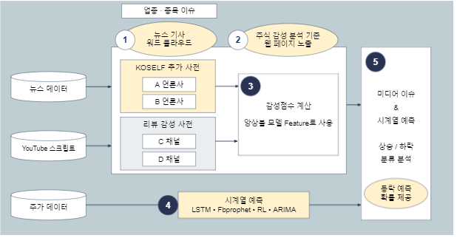

1. **사용 데이터**

* **주식 데이터 (시가 총액 상위 10개 종목 중 모기업이 중복되지 않는 기업)**

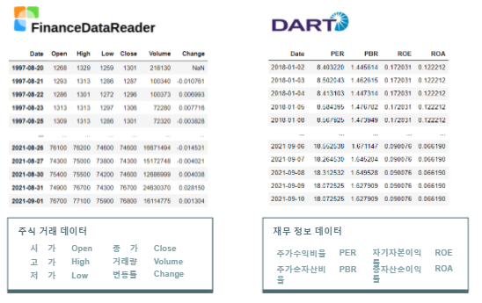

* **텍스트 데이터**
* **뉴스 데이터 ( 구독자 기준 상위 2개 매체 )**
* **유튜브 데이터 ( 구독자 기준 상위 3개 매체 )**

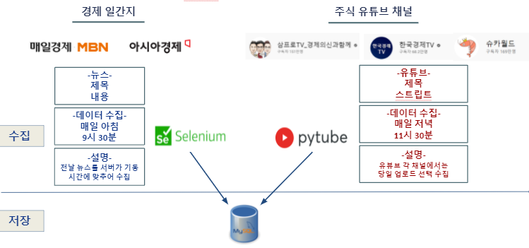

1. **각 모델 정의서 및 평가 방법**

* **텍스트 분석**
  1. 뉴스데이터 라벨링 모델

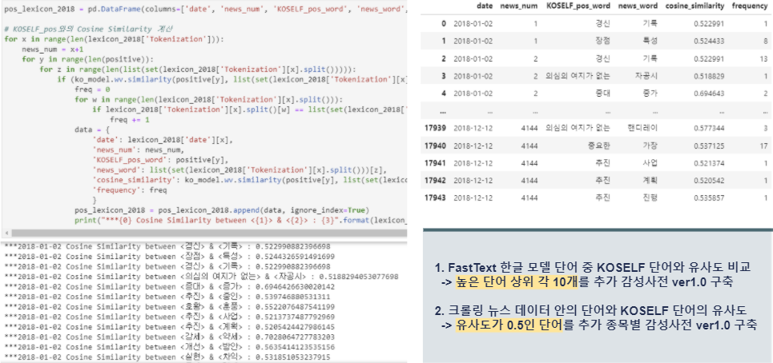

* 1. 유튜브 스크립트 라벨링 모델
* 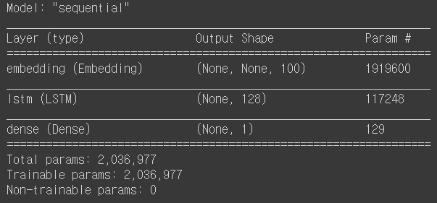
* **평가 방법**

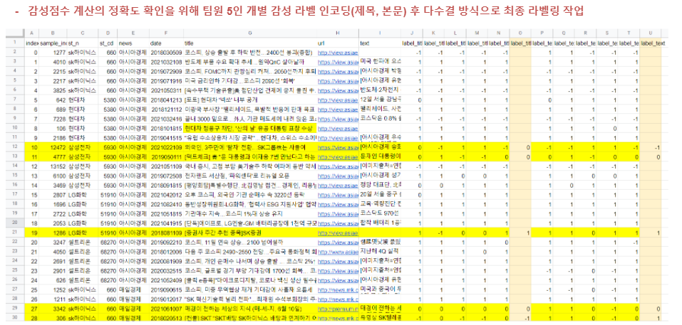

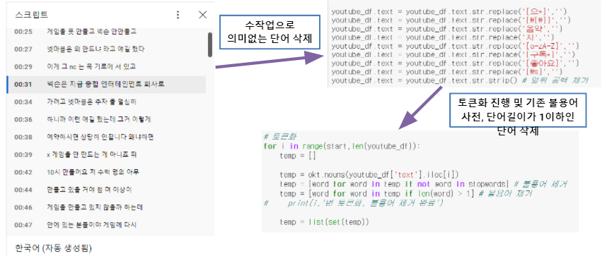

* 50개정도의 텍스트를 수작업으로 라벨링을 한 후 정확도 평가
* **종가 예측 모델**
  1. Arima 모델

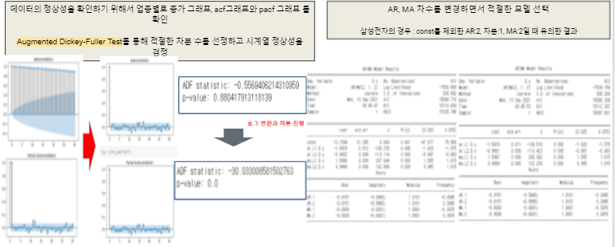

* 각 모델별로 적절한 차분 수와 ar,ma값을 비교하면서 파라미터 조정
* 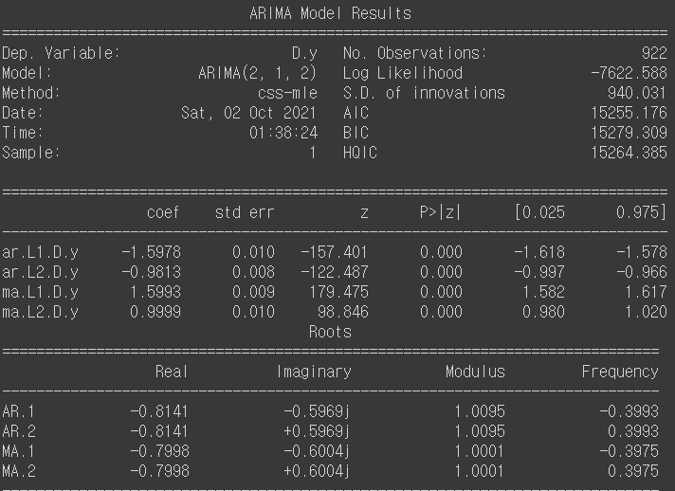
  1. FBProphet 모델
* 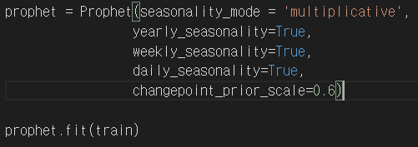
* sesonality_mode: 주식 데이터는 진폭이 점점 증가하거나 감소하는 경향이 있으므로 파라미터를 Multiplicative로 지정
* changepoint_prior_scale: 0.5, 0.6, 0.7 등의 파라미터를 변경하면서 가장 오차가 적은 0.6으로 파라미터를 조정
  1. LSTM 모델
* 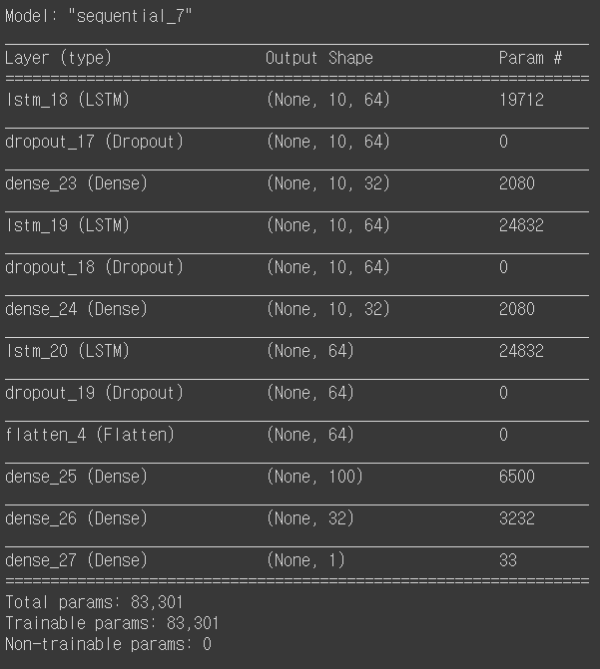
* layer와 layer 사이에 dropout을 넣으면서 과적합을 방지, lstm과 dense를 통해 적절한 layer를 쌓아올림
* 각 업종별로 적절한 layer들을 실습해가면서 오차가 가장 적은 모델을 지정
* **평가 방법**
* 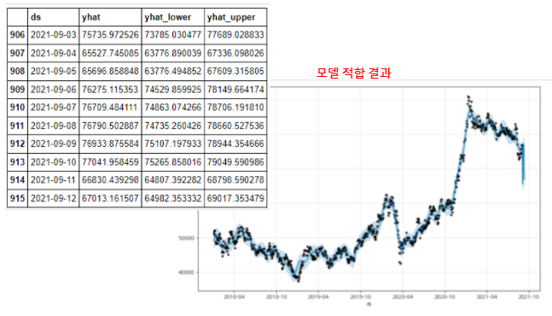
* 주식데이터의 종가 정보와 예측값을 비교하여 평균오차를 계산
  1. RL 모델
* 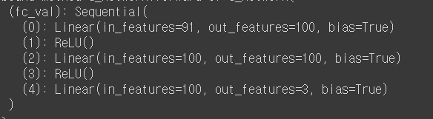
* 매도와 매수 지점에서 수익을 reward로 하여 손실을 최소화 하는 방향으로 모델을 작성
* **평가방법**
* 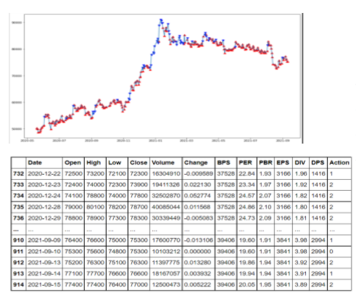
* 매도, 매수 판단에 의한 최종 수입 확인 및 매도 매수시점을 통해 주식 데이터와 비교하여 정확도 판단